**＜画面レイアウト＞**

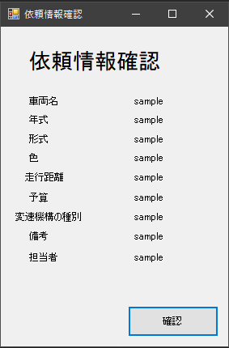



⑩








**＜機能説明＞**

・別の端末などでの確認用

・業務員から営業車担当者へと車両調達するさいに使用する。

・

・

・

・

・

| **項番** | **項目名** | **オブジェクト名** | **桁数** |
| --- | --- | --- | --- |
| １ | 車両名 | lbCarName | 1 |
| ２ | 年式 | lbYear | 1 |
| ３ | 型式 | lbModel | 1 |
| ４ | 色 | lbColor | 1 |
| ５ | 走行距離 | lbMileage | 1 |
| ６ | 予算 | lbBudget | 1 |
| ７ | 変速機構の種別 | lbTransmission | 1 |
| ８ | 備考 | lbRemarks | 6 |
| ９ | 担当者 | lbRep | 1 |
| １００ | 登録 | btConfirm | 1 |
| １１ |  |  |  |
| １２ |  |  |  |
| １３ |  |  |  |
| １４ |  |  |  |
| １５ |  |  |  |
| １６ |  |  |  |
| １７ |  |  |  |
| １８ |  |  |  |
|  |  |  |  |
| １９ |  |  |  |
| ２０ |  |  |  |
| ２１ |  |  |  |
| ２２ |  |  |  |
| ２３ |  |  |  |
| ２４ |  |  |  |
| ２５ |  |  |  |
| ２６ |  |  |  |
| ２７ |  |  |  |